14 ЦИФРОВАЯ МОДЕЛЬ РЕЛЬЕФА (ЦМР). ТИПЫ МОДЕЛЕЙ ПО ХАРАКТЕРУ РАСПРЕДЕЛЕНИЯ ОПОРНЫХ ТОЧЕК. ОБЗОР МЕТОДОВ МОДЕЛИРОВАНИЯ ТОПОГРАФИЧЕСКИХ ПОВЕРХНОСТЕЙ. МЕТОД КОНЕЧНЫХ ЭЛЕМЕНТОВ. МЕТОД ДИФФЕРЕНЦИАЛЬНЫХ СПЛАЙНОВ. МЕТОДЫ ПОСТРОЕНИЯ ИЗОЛИНИЙ. СЕТОЧНЫЕ МЕТОДЫ. СКАНИРУЮЩИЕ МЕТОДЫ. АНАЛИТИЧЕСКИЕ МЕТОДЫ. СПОСОБЫ ПРЕДСТАВЛЕНИЯ ЦИФРОВЫХ МОДЕЛЕЙ РЕЛЬЕФА МЕСТНОСТИ

14.1 Цифровые модели рельефа и их построение
Под цифровой моделью рельефа - ЦМР (в англоязычной научной литературе Digital Elevation Model-DEM или Digital Terrain Model-DTM) в технологии географических информационных систем обычно понимают цифровое представление топографической поверхности в виде растра или регулярной сети ячеек заданного размера.
Цифровое моделирование рельефа как одна из важных моделирующих функций геоинформационных систем включает две группы операций, первая из которых обслуживает решение задач создания модели рельефа, вторая — ее использование. Под цифровой моделью рельефа (ЦМР) (рис. 1) принято понимать средство цифрового представления трехмерных пространственных объектов (поверхностей или рельефов) в виде трехмерных данных, образующих множество высотных отметок (отметок глубин) и иных значений аппликат (координаты Z) в узлах регулярной или нерегулярной сети или совокупность записей горизонталей (изогипс, изобат) или иных изолиний.
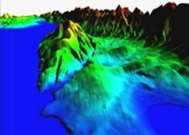
Рис. 14.1 Цифровые модели рельефа
Однако, существуют и другие подходы к трактовке данного понятия. Так, И. Г.Череванев цифровой (точнее, структурно-цифровой) моделью рельефа называет модель, образованную дискретным массивом чисел, характеризующих пространственное положение характерных точек скелетных линий (тальвегов и водоразделов) одного порядка. В картографии под ЦМР любого географического поля, в том числе и рельефа, понимается определенная форма представления исходных данных и способ их структурного описания, позволяющий вычислять (восстанавливать) значения поля в заданной области путем интерполирования и/или экстраполирования. В последнем случае в круг определения ЦМР, таким образом, включаются форма задания исходных данных и способ вычисления значений поля в заданных точках.
Представляется, что с точки зрения исследования территориальных природных или природно-хозяйственных комплексов средствами ГИС-технологии, предпочтительным является первое определение, трактующее ЦРМ как один из слоев информационного блока ГИС, содержащий цифровую информацию об отметках топографической поверхности в виде растра. В этом случае форма представления исходных данных о рельефе и способ восстановления значений топографической поверхности по ячейкам растра заданного размера с использованием методов интерполяции и экстраполяции составляют основу ее построения.
Данные о рельефе могут быть получены путем натурных измерений, включая топогеодезические работы на местности, промерные работы на водоемах, дистанционное зондирование, а также на основе картометрических работ. В связи с этим возможны существенно различные формы задания этих данных:
1) с регулярным расположением точек на прямоугольных, треугольных и шестиугольных (гексагональных) сетках (полученные, например, при тахеометрической съемке или специальных видах площадного нивелирования);
2) с нерегулярным представлением точек по структурным линиям, профилям, центрам площадей, локальным точкам (полученные в результате картометрических работ);
3) с изолинейным (уроненным) заданием точек, расположенным по изолиниям равномерно или с учетом сложности их рисунка (получаемым, например, при цифровании горизонталей).
Форма задания исходных данных о рельефе, их детальность и достоверность определяют способ пространственной интерполяции и экстраполяции в пределах исследуемой территории, а также степень адекватности построенной модели рельефа.
Пространственная интерполяция точечных данных основывается на выборе аналитической модели топографической поверхности. В общем случае топографическая поверхность представляет собой функцию двух переменных Z=f(X, Y), заданную в некоторых точках исследуемой области пространства, количество и взаимное расположение которых может быть, как отмечено выше, различным. Задача интерполяции заключается в том, чтобы построить по этим данным эту функцию для всей области, то есть задать алгоритм вычисления функции f(X, Y) в любой точке с координатами Х и Y. В связи с невозможностью описания Топографической поверхности в пределах всей территории одной функцией, для пространственной интерполяции поверхностей с регулярным расположением опорных точек обычно используют кусочную полиномиальную и сплайновую интерполяцию с применением в последнем случае кубических сплайнов (в том числе, так называемых В-сплайнов, а также способ "порций", введенный Кунсом). Последний применяется в том случае, когда опорные точки расположены на профилях разрезов. При нерегулярной схеме расположения опорных точек используется кусочная полиномиальная интерполяция с применением как ортогональных, так и неортогональных полиномов, рядов Фурье, аналитическая сплайн-интерполяция (с использованием D-сплайнов), скользящее и скользящее взвешенное осреднение и некоторые другие методы
Количество используемых методой аналитического описания топографических поверхностей, лежащих в основе пространственной интерполяции данных опорных точек и построения цифровых моделей, как следует даже из приведенного краткого обзора, достаточно велико. При этом результаты пространственной интерполяции различными методами отличаются друг от друга, иногда существенно. Отдельную проблему составляет выбор размера ячейки растра, определяющий степень генерализации рельефа при его моделировании. Оценка адекватности того или иного способа построения ЦМР и выбор оптимального для данного характера рельефа и сути решаемых задач должны основываться на результатах сопоставления реального рельефа (либо его картографического представления) и построенных цифровых моделей.
При проектировании развития ОГС методом построения сети программа полевых работ на объекте должна быть составлена так, чтобы все линии сети были определены независимо друг от друга, включая линии, опирающиеся на пункты геодезической основы. При этом необходимо запроектировать определение линий от каждого вновь определяемого пункта ОГС не менее чем до 3 пунктов.
В случае проектирования применения 2-х приёмников для наблюдений спутников выполнение указания не вызывает затруднений. Однако, если на объекте планируют использование более 2-х приёмников, и проектируют ведение работ сеансами, включающими наблюдения на 3-х и более пунктах, то при составлении программы полевых работ необходимо намечать для каждого сеанса в качестве независимо определяемых линий такие линии, ломаная из соединения которых не пересекает сама себя в точках соединения линий и не замыкается.

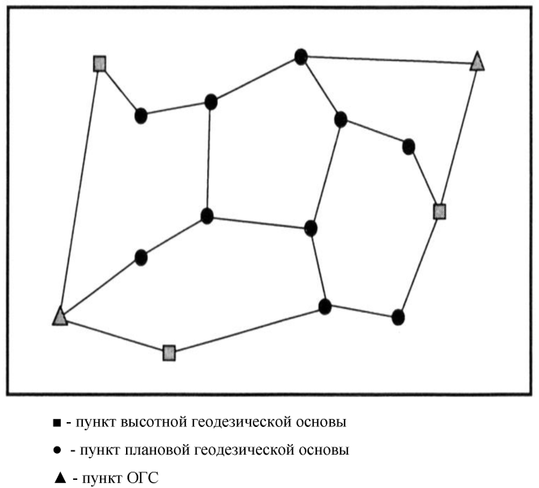

Рис. 14.2 Пример схемы развития ОГС методом построения сети

В качестве примера на рисунке 14 показана схема, иллюстрирующая проект независимого определения 3-х линий из сеанса, выполняемого на 4-х пунктах. Как видно на рисунке 16, ломаная, составленная из линий 1-2,2-3,34 не пересекает сама себя в точках соединения линий и не замыкается. Для независимого определения линий 1-3,1-4,2-4 необходимо выполнить ещё один сеанс на этих пунктах. Как видно на рисунке, и в этом случае ломаная из соединения этих линий не пересекает сама себя в точках соединения линий и не замыкается.
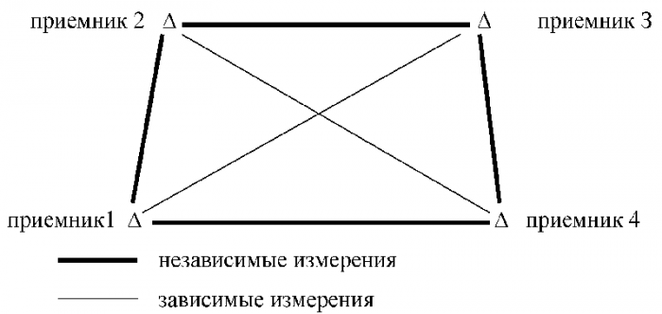

Рисунок 14.3. Схема, иллюстрирующая проект независимого определения 3-х линий из сеанса, выполняемого на 4-х пунктах.

При планировании развития ОГС методом определения висячих пунктов необходимо запроектировать определение линий от каждого пункта ОГС до ближайшего к ней пункта геодезической основы, а также между соседними пунктами геодезической основы (как показано на рисунке 17а), либо, если это целесообразно, необходимо запроектировать определение линий от пунктов ОГС до нескольких ближайших пунктов геодезической основы (рисунок 17 б, в), получая таким образом засечки. При этом во всех случаях геодезическое построение должно включать необходимое количество пунктов геодезической основы.
При проектировании вычислительной обработки результатов наблюдений спутников предусматривают применение IBM-совместимых ЭВМ и использование специализированных программных пакетов, входящих в комплекты запланированной для использования спутниковой аппаратуры. Работа с этими пакетами должна проектироваться в соответствии с требованиями по их применению, изложенными в прилагаемой к ним эксплуатационной документации. Тип программного обеспечения должен указываться в рабочей программе полевых работ.

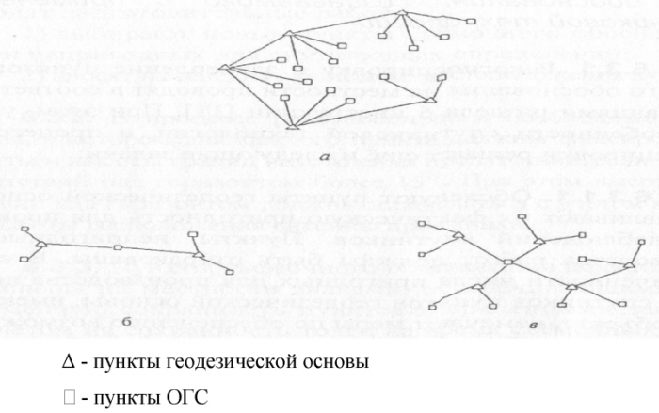

Рис. 14.4 Схемы, иллюстрирующие проект развития ОГС методом определения висячих пунктов

